**Teljesítménymérő lap**

**Általános iskola 8./I. félév**

______/______

|  |  |  |
| --- | --- | --- |
| **Tantárgy/formája:** | Olvasás-írás | Írásbeli |
| **Vizsga időpontja/helye:** |  |  |
| **Név/osztály:** |  | 8. |
| **A tantárgyat tanító pedagógus neve:** |  | |
| **A vizsga eredménye:** | **30/ pont** | % |
| **Érdemjegy/aláírás:** | (…..) |  |
| **Felhasznált irodalom:** | Olvasás-írás 7-8. II. kötet. FI-SNK-OLV78GY/II  Munkaközösség (NAT 2012) Olvasás-írás 7-8. II. kötet. Oktatási Hivatal, Bp.  Olvasás-írás 7-8. I. kötet. FI-SNK-OLV78GY/I  Munkaközösség (NAT 2012) Olvasás-írás 7-8. II. kötet. Oktatási Hivatal, Bp. | |

**I. Betűtanítás**

10/……

I/1. Húzd össze a kis nyomtatott betűket a nagy nyomtatott párjukkal!

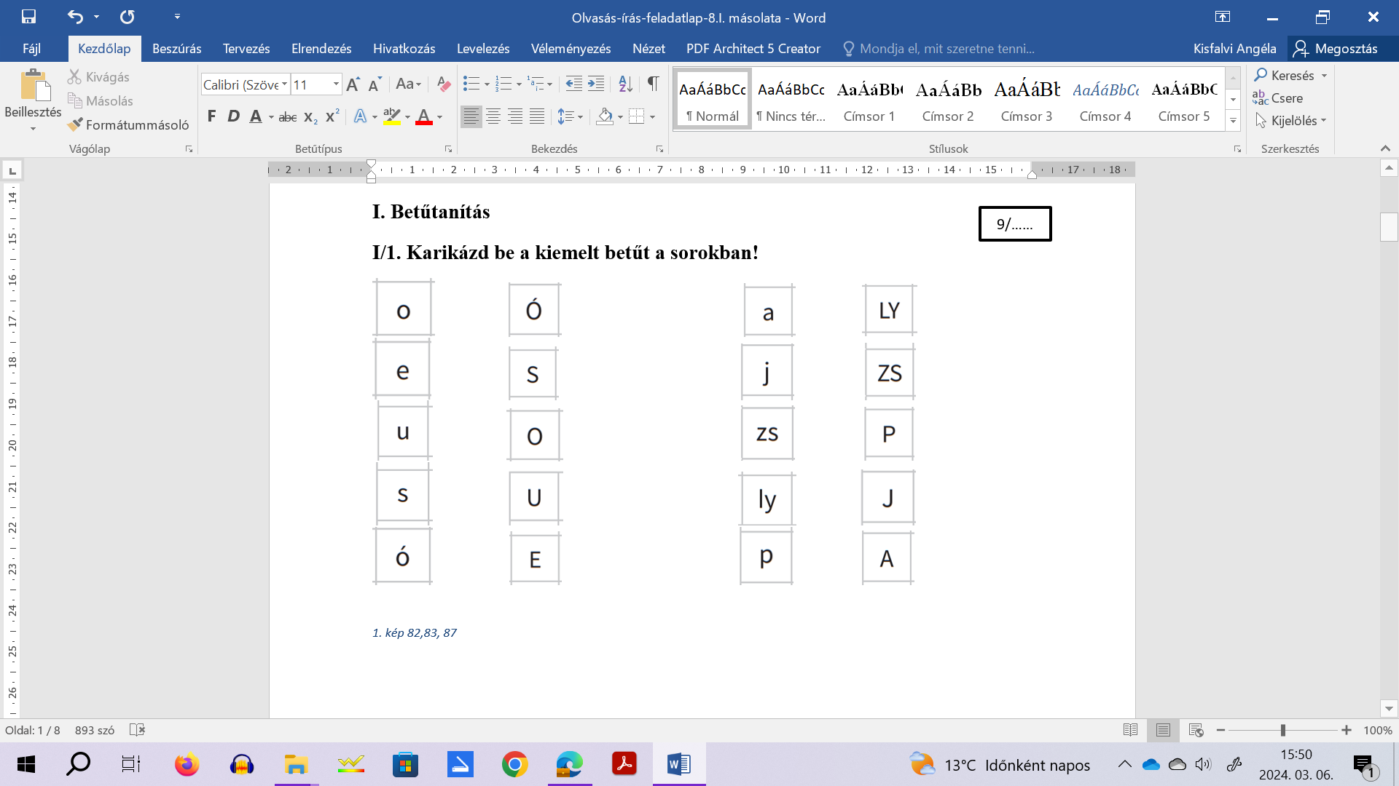

1.

**II. Olvasás**

12/……

**II/1. Olvasd el a mondatokat. Az I. számú melléklet képeit ragaszd fel az olvasottak szerint.**

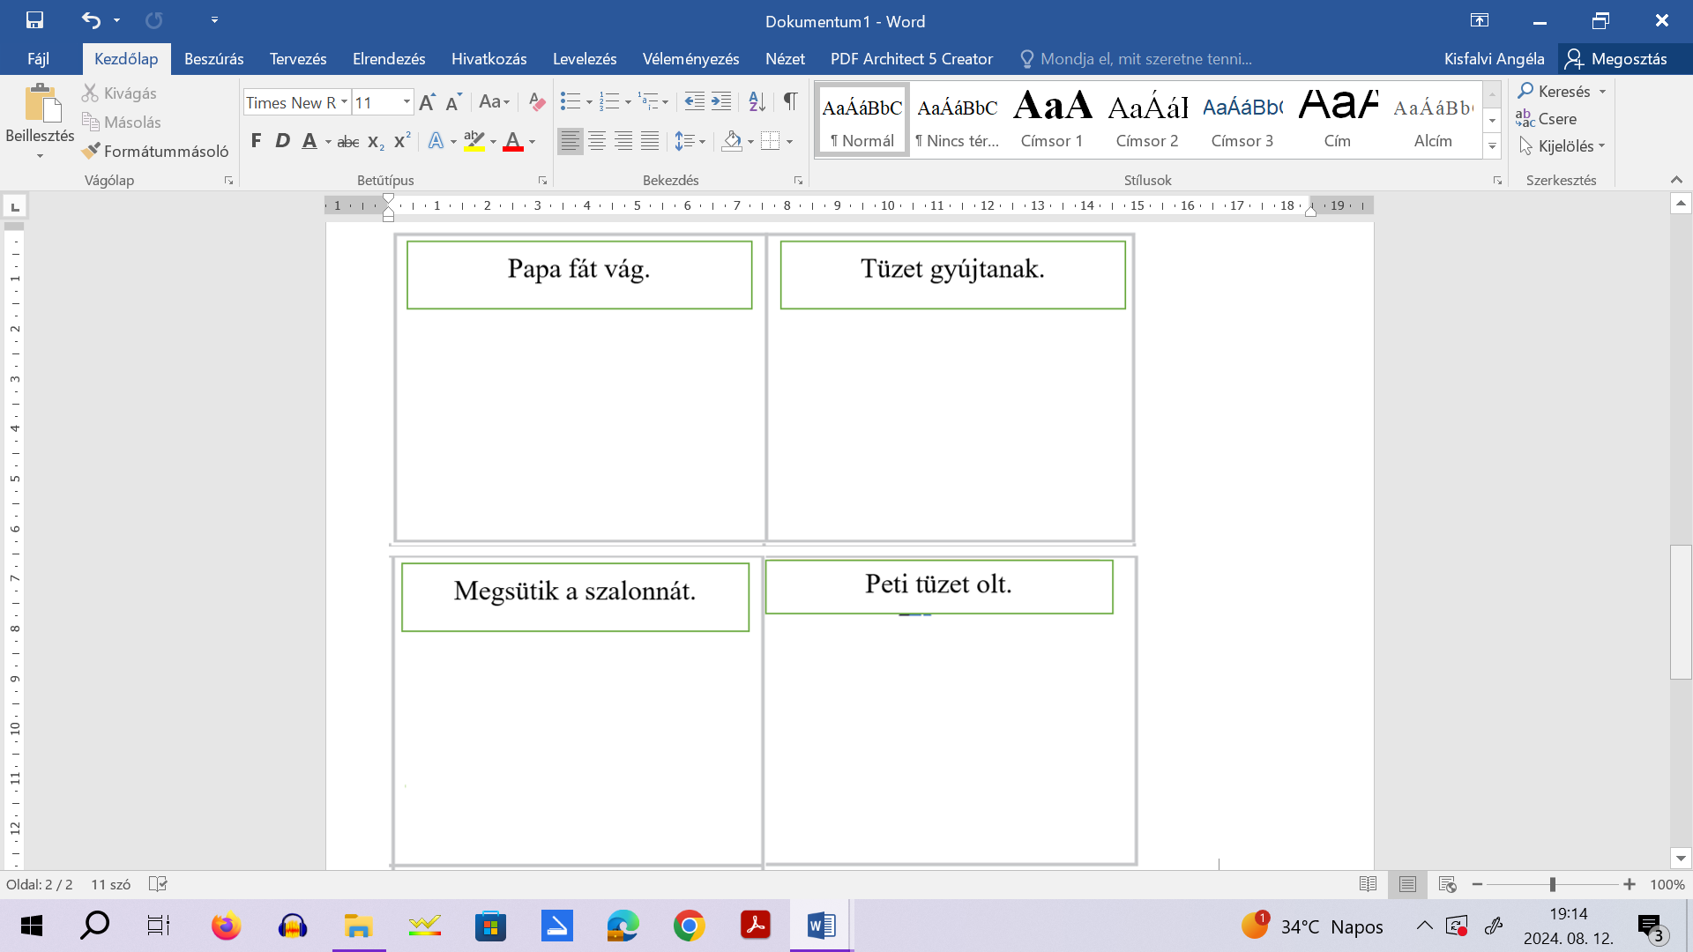

2.

**III. Írás**

4/……

**III/1. Másold le a mondatokat!**

Szeretek írni.

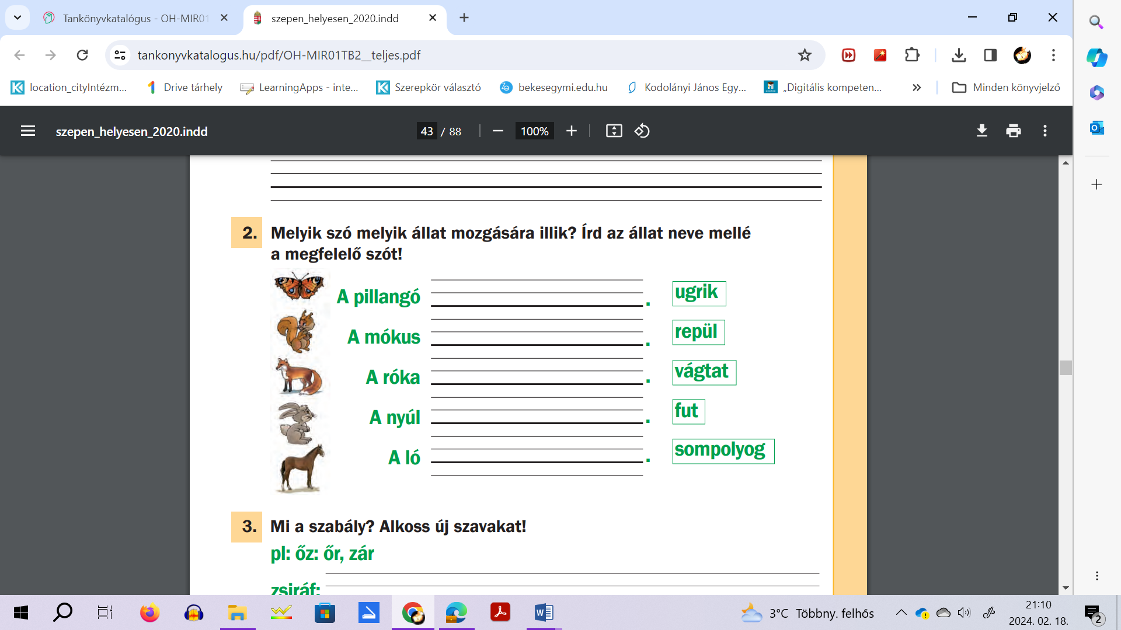

Ismerem a betűket.



IV. Értő olvasás

4/……

**IV/1. Olvasd el a szavakat és kösd össze a képpel!**

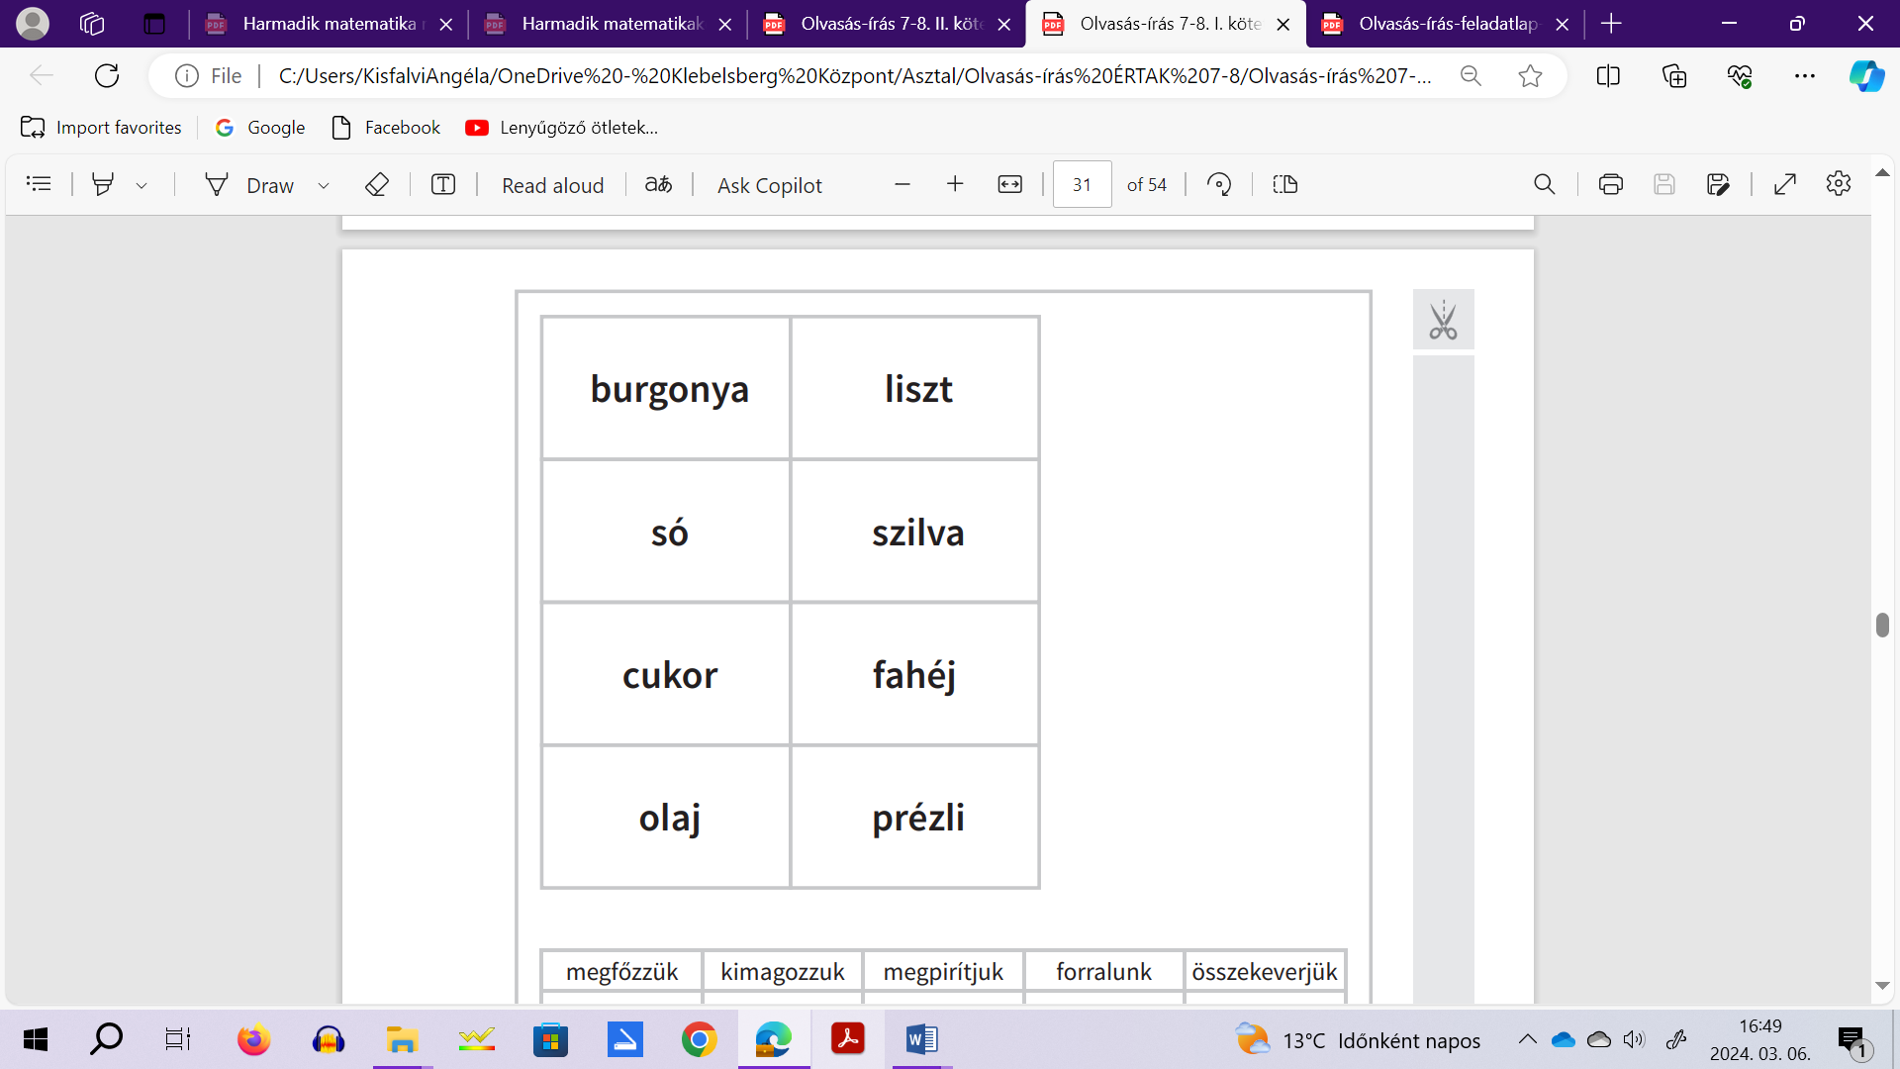

4.

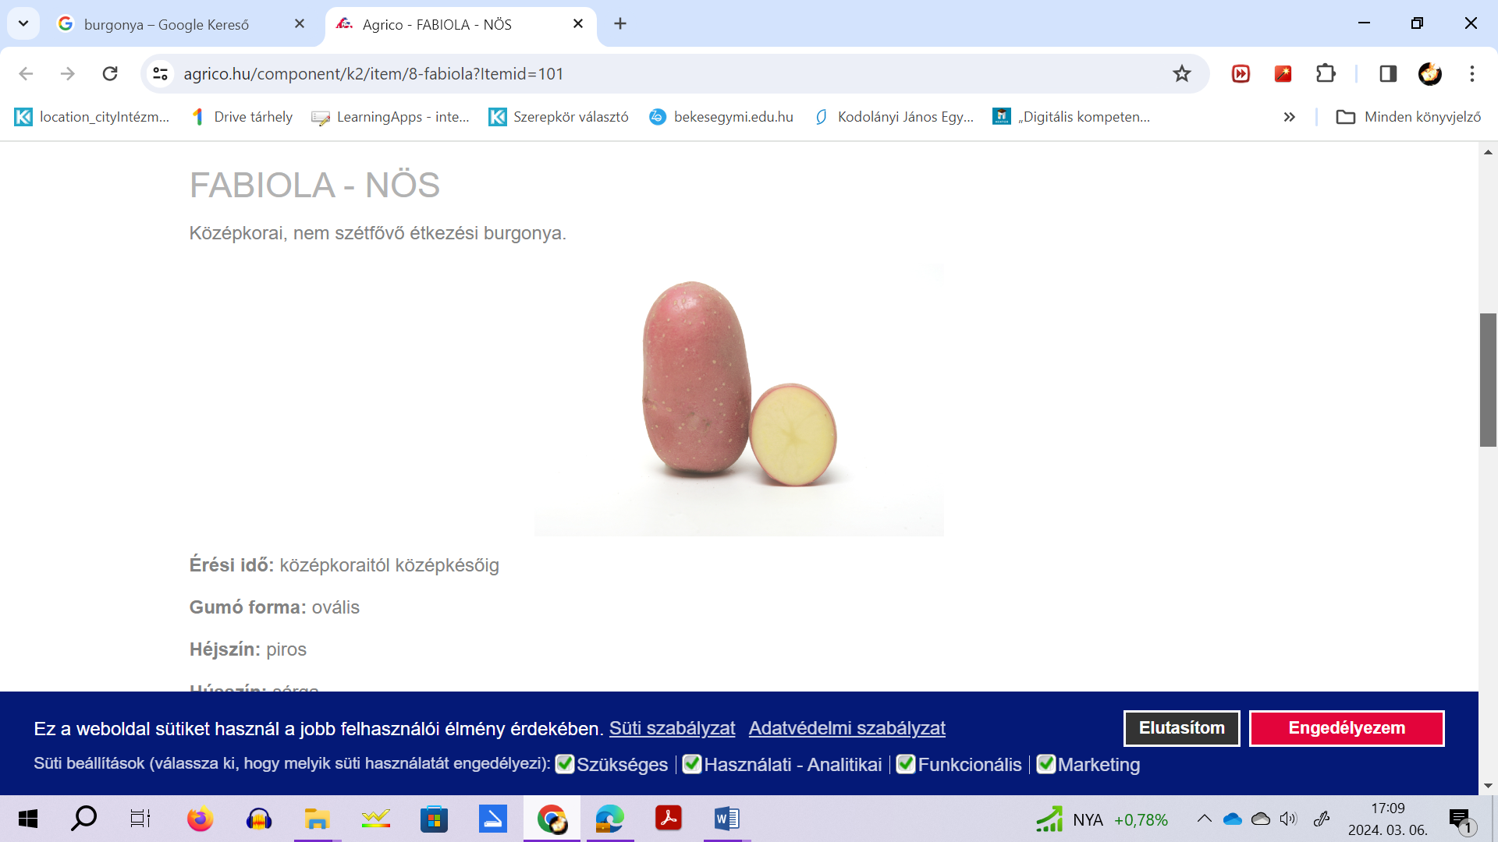 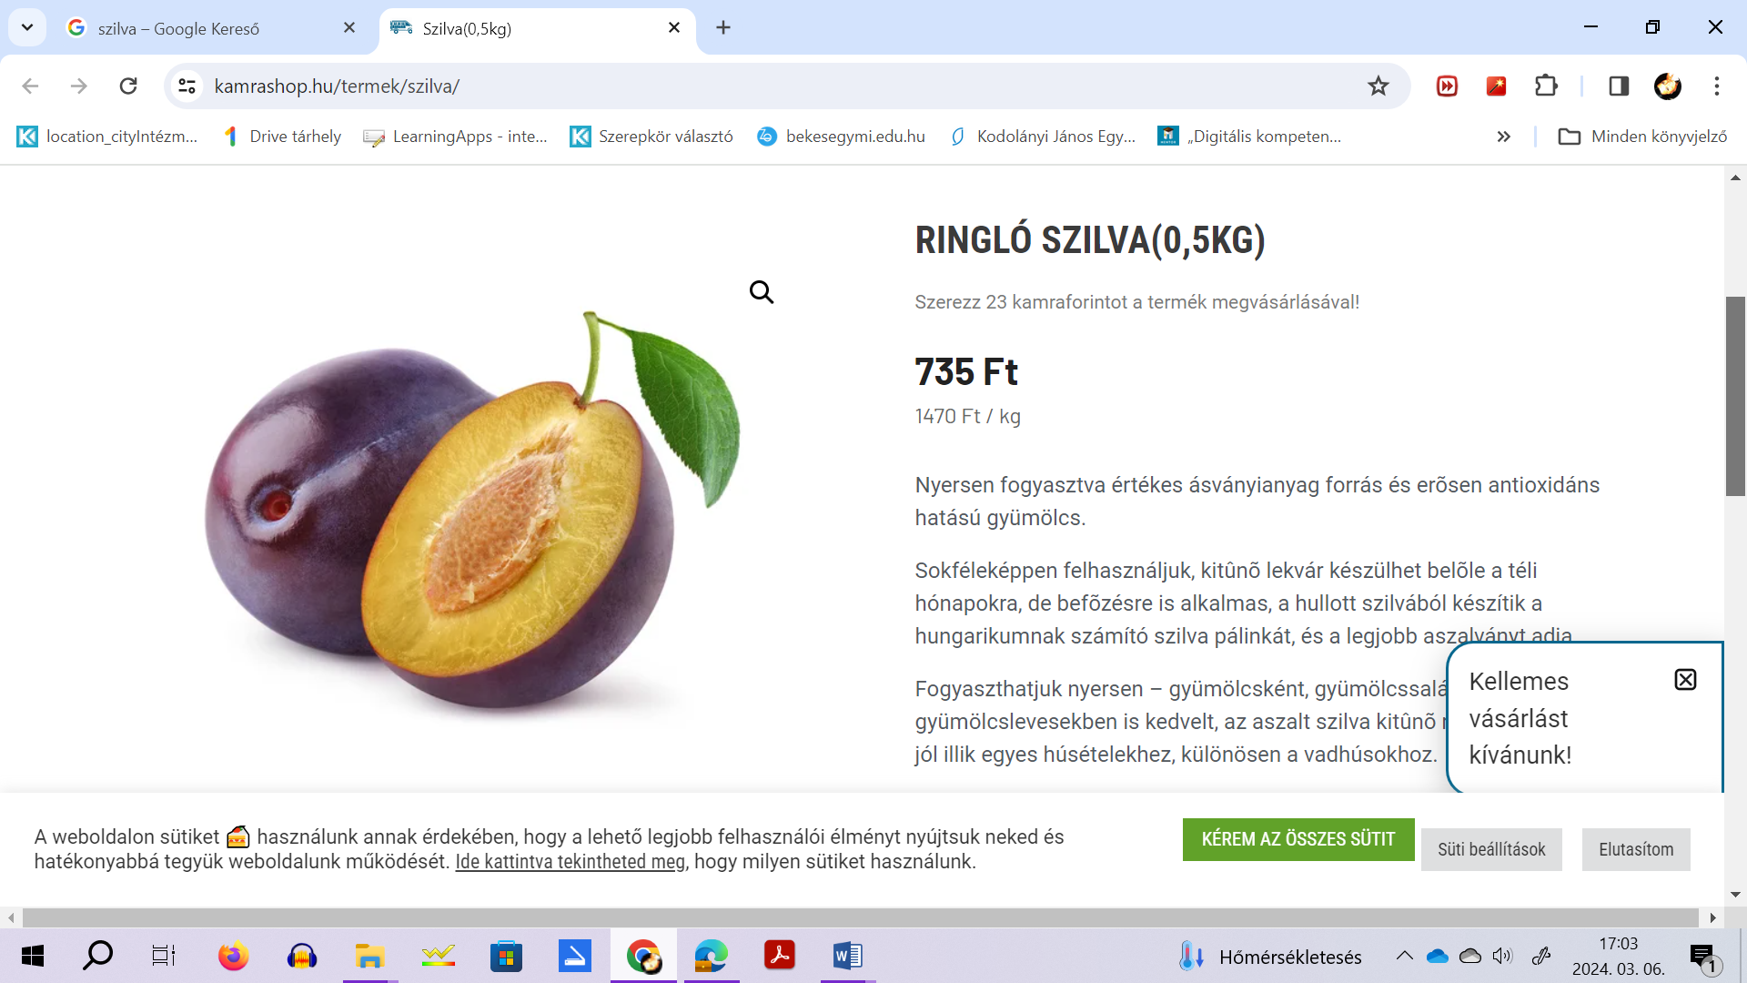 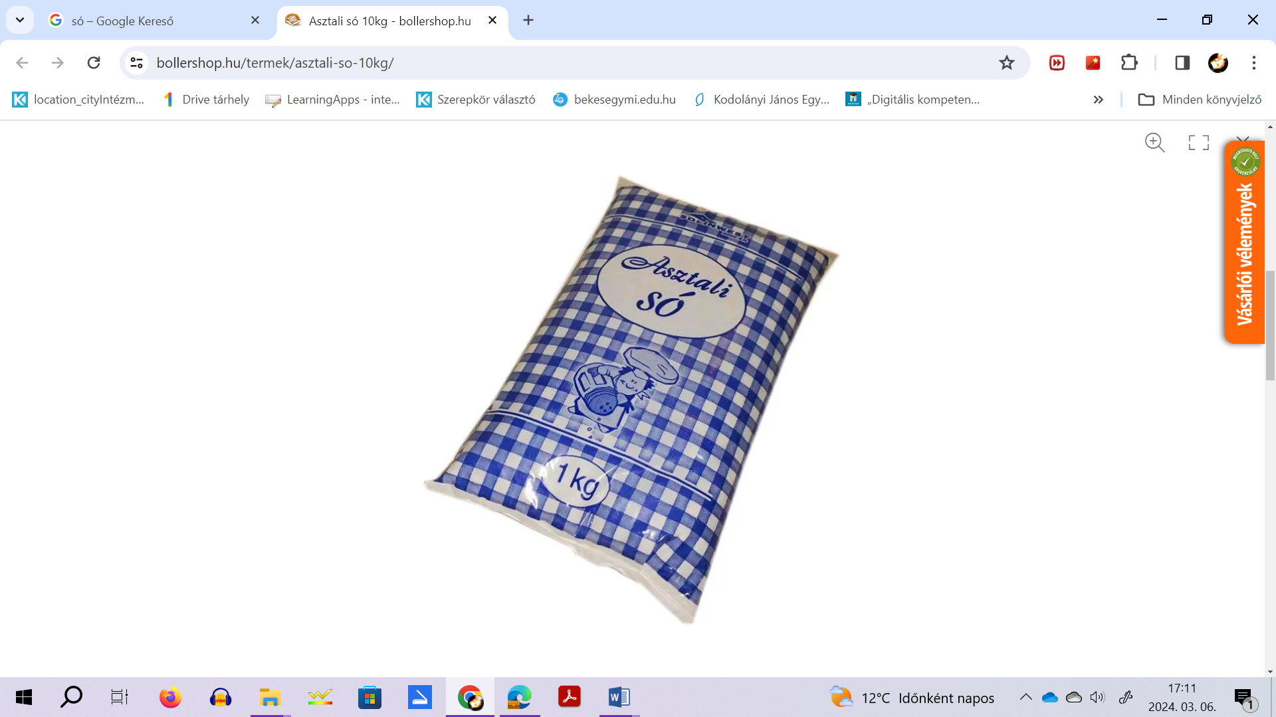 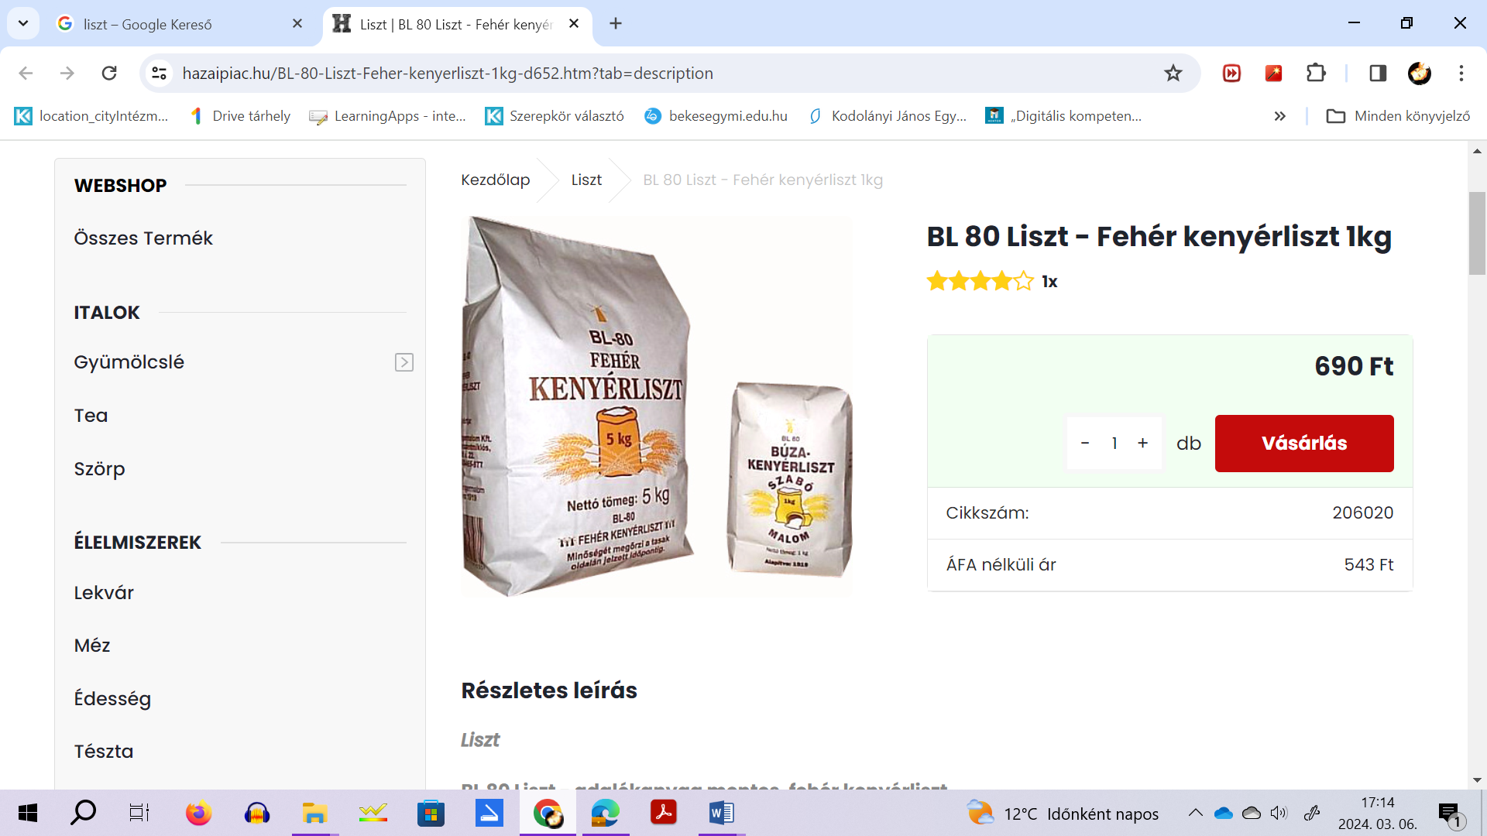

5. 6. 7. 8.

**ÉRTÉKELÉS:**

**Elérhető pontok összesen: 30 pont**

**Elért pontszám:**

**Ponthatárok:**

**0-7= 1 (elégtelen)**

**8-13= 2 (elégséges)**

**14-19= 3 (közepes)**

**20-25= 4 (jó)**

**26-30= 5 (jeles)**

|  |  |  |
| --- | --- | --- |
| **Tantárgy/formája:** | Olvasás-írás | Szóbeli |
| **Vizsga időpontja/helye:** |  |  |
| **Név/osztály:** |  | 8. |
| **A tantárgyat tanító pedagógus neve:** |  | |
| **A vizsga eredménye:** | 14/ pont | % |
| **Érdemjegy/aláírás:** | (…..) |  |

Jegyzeteljük a válaszokat! Kommunikációjukban akadályozott gyermekektől elfogadjuk a rámutatást, illetve szókártyákkal segítsünk!

**1.Nézd meg a képet és válaszolj a kérdésekre!**

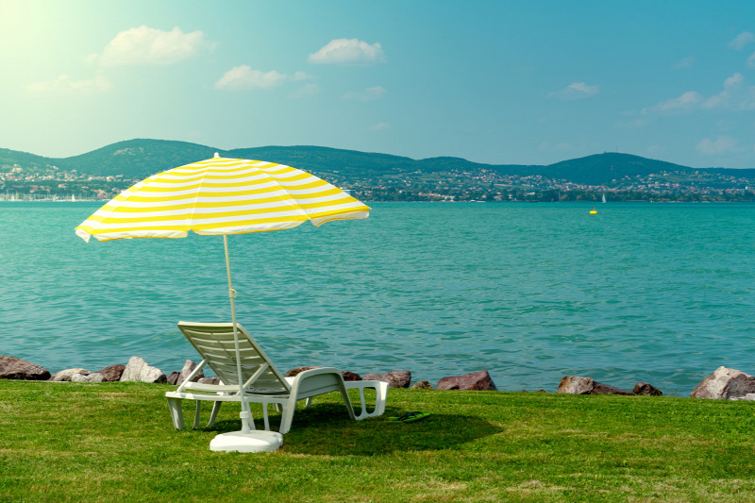

9.

2/……

**a) Melyik évszakot ismered fel a képen?**

**b) Nevezd meg Magyarország legnagyobb tavát, vagy mondd meg, melyik folyó folyik Budapesten!**

2/……

**c) Mit, milyen tárgyakat látsz a képen? Mondj egy mondatot valamelyik, a képen látható tárggyal!**

10/……

**ÉRTÉKELÉS:**

**Elérhető pontok összesen: 14 pont**

**Elért pontszám:**

**Ponthatárok:**

**0-3= 1 (elégtelen)**

**4-6= 2 (elégséges)**

**7-9= 3 (közepes)**

**10-12= 4 (jó)**

**13-14= 5 (jeles)**

|  |  |  |
| --- | --- | --- |
| **Megoldókulcs** | Olvasás-írás 8. I. félév | Írásbeli |

**A tanuló válaszait jegyzeteljük. A helyes válaszadásokat, rámutatásokat a feladatnál, a képek alatt, mellett pipáljuk, a rámutatás sikertelenségét X-el jelöljük. A feladatvégzés közben tapasztalt fontos megjegyzéseinket jegyzeteljük! Ha motorikusan is akadályozva van a tanuló, mutatjuk a feladatokat és kérdésekkel támogatjuk a válaszadás lehetőségét. Ha verbálisan sem kommunikál, akkor a tanuló ismert jelzéséből azonosítjuk a válaszokat.**

**I/1. feladat:** Pontozási feltétel:Minden helyesen összehúzott betűpár 1 pont.

**Tanári magyarázat:** Húzd össze a kis nyomtatott betűket a nagy nyomtatott párjukkal!

**2/1. feladat:**

**Előkészületek:** Az I.számú MELLÉKLET képeit kivágva, összekeverve a tanuló elé tesszük.

Pontozási feltétel:Minden helyesen szöveg elolvasása, megfelelő kép aláragasztása (mondat-képegyeztetés) 3 pont.

**Tanári magyarázat:** Olvasd el a mondatokat, majd keresd meg a képek közül, amiről olvastál. Ragaszd fel! (amennyiben nem tud olvasni, megkérjük, nézze meg a képeket és próbálja eseménysorrendbe tenni. Ebben az esetben megfelezzük a pontokat.

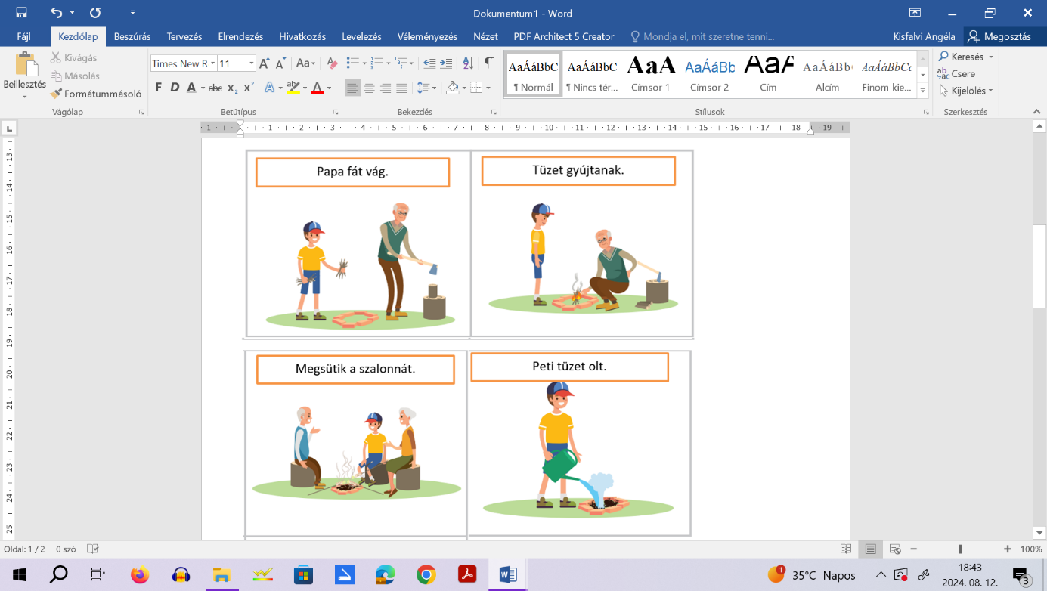

**III/1. feladat:** Pontozási feltétel:Mindenhelyesen leírt mondat 2 pont

**Tanári magyarázat:** Olvasd el, és másold le a mondatokat!

Betűtévesztés, betűkihagyás, ékezetek lehagyása esetén nem fogadjuk el a hibásan leírt mondatot.

**Megjegyzés:** Írott és nyomtatott formában is elfogadjuk az írást. Elvárás, hogy a mondat kezdőbetűjét helyesen írja le (tanult betűk esetén nagybetűvel, nem tanult nagybetű esetén pirossal írja át.

**IV/1. feladat:** Pontozási feltétel:Helyes szó-kép egyeztetés esetén 1 pont.

**Tanári magyarázat:** Mielőtt munkához fogna, megkérdezzük, mit lát a képen. (burgonya, szilva, só, liszt). Nem kommunikáló gyermek esetén felsoroljuk. Ezután megkérjük, olvassa el a szavakat és kösse össze.

|  |  |  |
| --- | --- | --- |
| **Megoldókulcs** | Olvasás-írás 8/ I. félév | Szóbeli |

**I. feladat:**

**Tanári magyarázat: Nézd meg jól a képet!** Kérdezni fogok, neked válaszolnod kell rá. (nem kommunikáló gyermeknél elfogadjuk, ha rá mutat)

**a) Melyik évszakot ismered fel a képen?** (nyár) 2 pont

**b) Nevezd meg Magyarország legnagyobb tavát, vagy mondd meg, melyik folyó folyik Budapesten!** (Balaton, Duna) Bármelyik választ elfogadjuk. 2 pont

**c) Mit látsz a képen**? (legalább öt dolgot/tárgyat felsorolni, rámutatni. Víz, fű, felhő, napernyő, szikla, hegy, domb, árnyék, stb) Felsorolásként 1 pont. Mondat: A napágyon fekszünk. A napernyő véd a naptól. (A helyes több szóból álló, nyelvtanilag helyes mondatra 5 pontot adunk. (maximum 10 pont)

**MELLÉKLET I.**

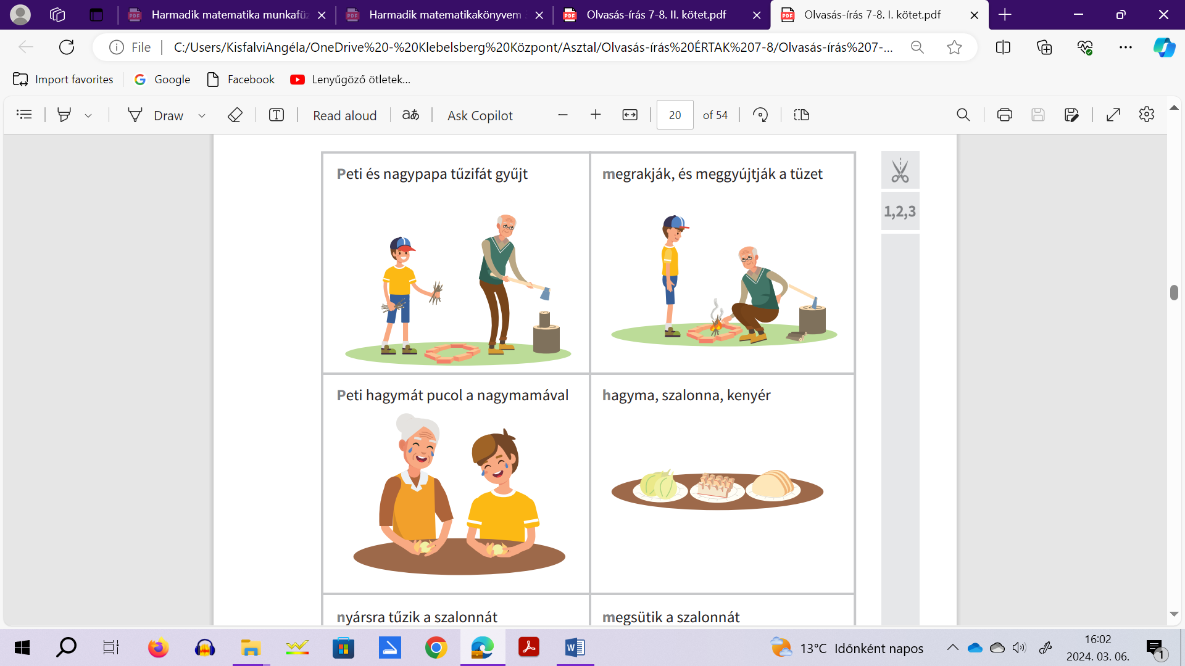 

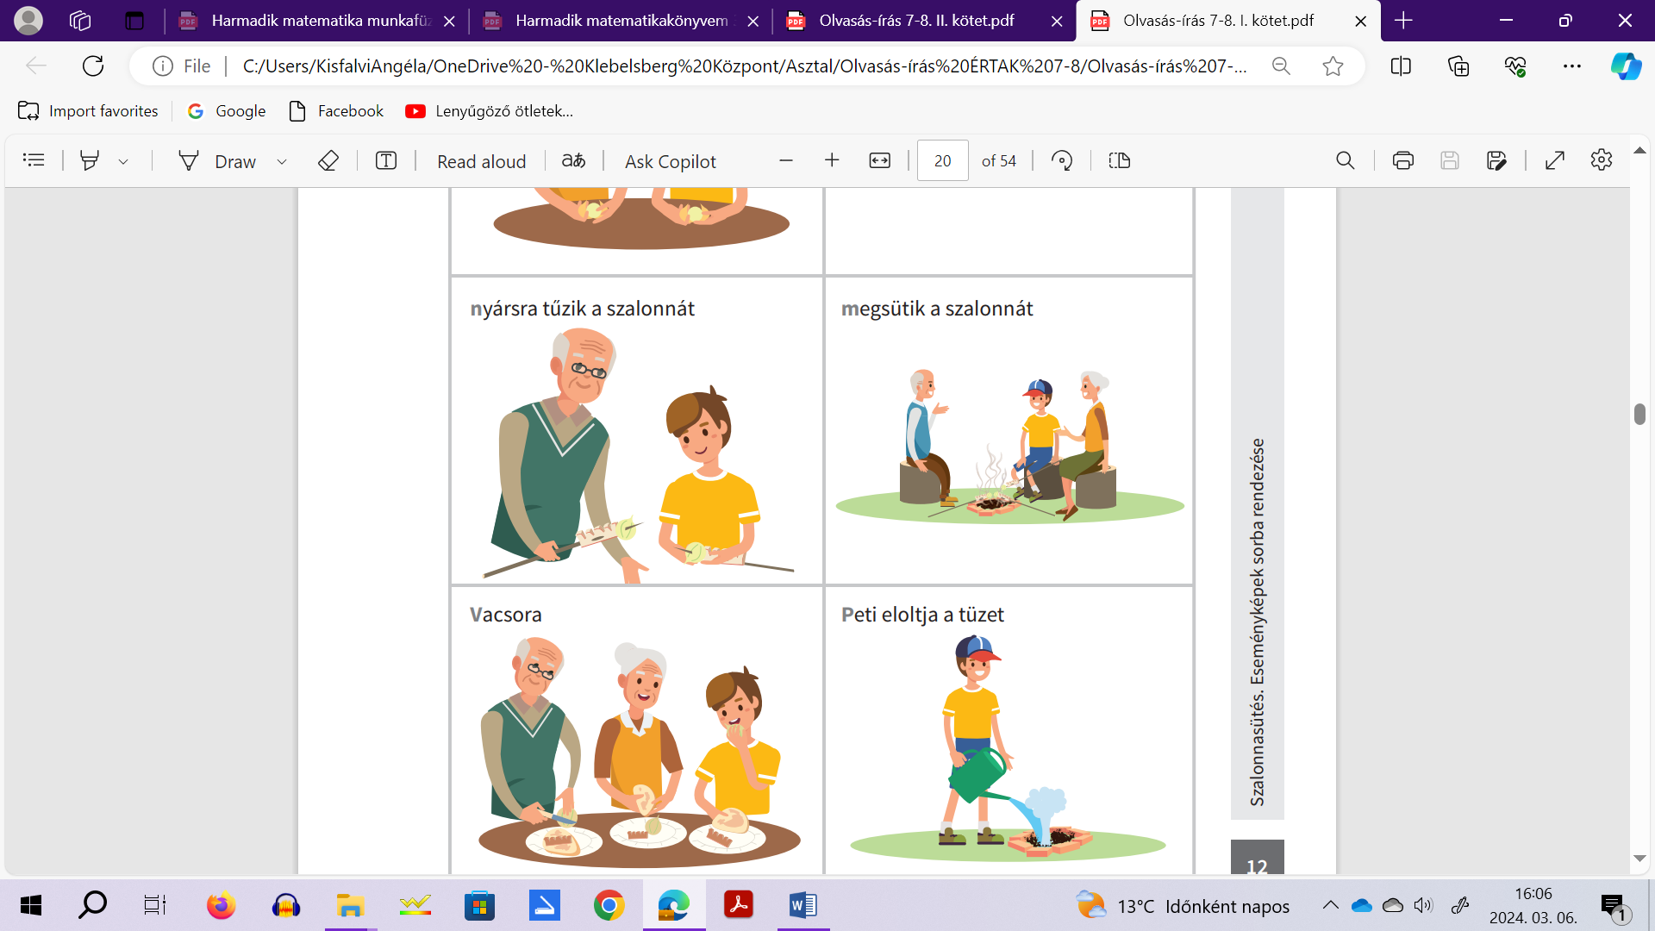 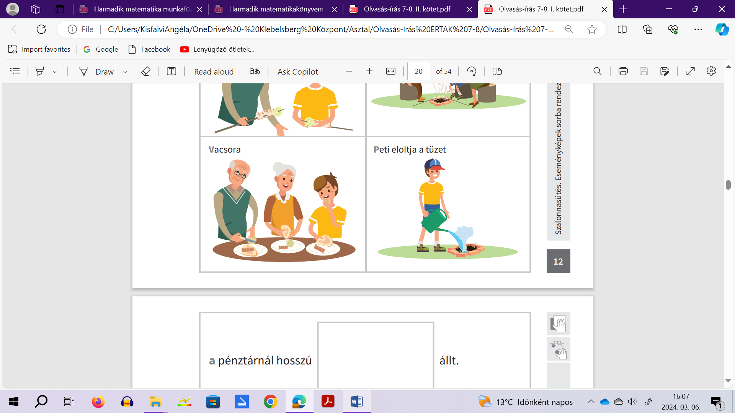

**Képek, ábrák jegyzéke**

**1. kép:** Olvasás-írás 7-8. II. kötet. FI-SNK-OLV78GY/II

Munkaközösség (NAT 2012) Olvasás-írás 7-8. II. kötet. Oktatási Hivatal, Bp.

Letöltés: 2024.02.18, 82,83, 87, 89. o

**2. kép:** Olvasás-írás 7-8. I. kötet. FI-SNK-OLV78GY/I

Munkaközösség (NAT 2012) Olvasás-írás 7-8. II. kötet. Oktatási Hivatal, Bp.

Letöltés: 2024.02.18, 12. o.

**4. kép:** Olvasás-írás 7-8. I. kötet. FI-SNK-OLV78GY/I

Munkaközösség (NAT 2012) Olvasás-írás 7-8. II. kötet. Oktatási Hivatal, Bp.

Letöltés: 2024.02.18, 23. o.

**5. kép:** <https://www.agrico.hu/component/k2/item/8-fabiola?Itemid=101>

Letöltés: 2024.03.06

**6. kép**: <https://kamrashop.hu/termek/szilva/>

Letöltés: 2024.03.06

**7.kép:** <https://bollershop.hu/termek/asztali-so-10kg/>

Letöltés: 2024.03.06

**8.kép:**

<https://www.hazaipiac.hu/BL-80-Liszt-Feher-kenyerliszt-1kg-d652.htm?tab=description>

Letöltés: 2024.03.06

MELLÉKLET képei: Olvasás-írás 7-8. I. kötet. FI-SNK-OLV78GY/I

Munkaközösség (NAT 2012) Olvasás-írás 7-8. II. kötet. Oktatási Hivatal, Bp.

Letöltés: 2024.02.18, 12. o.

**9. kép:** <https://www.travelo.hu/balaton/20210714-magyarorszag-2021-legjobb-balatoni-strandok.html#google_vignette>

Letöltés: 2024.08.12